SAN JUAN Y SU MEDIO AMBIENTE

Los problemas ambientales que encontramos en la provincia de San Juan son: .EXPLOTACION DE RECURSOS NATURALES
.CONTAMINACION DE AGUA Y CALIDAD DEL AIRE
La sobreexplotación de los recursos naturales como la minería tiene un impacto negativo sobre el suelo sanjuanino.
Este tipo de actividad se realiza a cielo abierto, donde las maquinarias rompen parte del cordón montañoso para extraer oro, cobre, plata, plomo y demás minerales que son exportados causando un daño irreparable para el medio ambiente, sin dejar de mencionar la contaminación y escases del agua debido a esta actividad.
Otro problema no menos importante es la contaminación del aire, el aumento de fabricas, la gran cantidad de automóviles que circulan por la provincia hacen que el aire este contaminado permanentemente, la gran cantidad de gases y humo que quedan suspendidos perjudican el aire de la ciudad y a los habitantes.
Daño del suelo
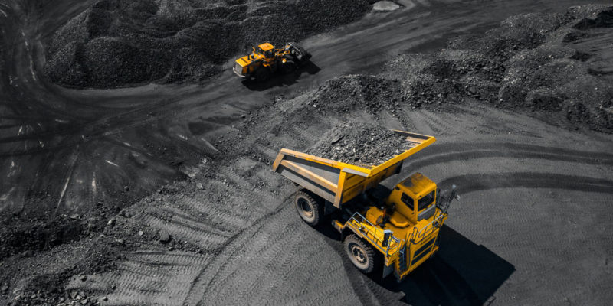

Daño del aire
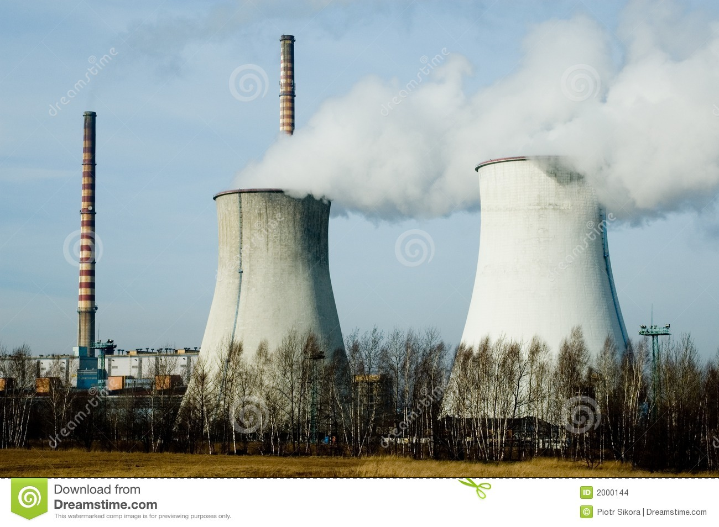

Sara Toia 1B

